Произведения М. Горького
(выборочно)

gorkiy-lit.ru - http://gorkiy-lit.ru/gorkiy/proza/rasskaz.htm
Горький Максим. Читать.
Проза
Стихи, песни
Драматургия
Воспоминания Горького
Критика Горького
Публицистика Горького
Письма Горького
Письма Горькому
Биография
Воспоминания о Горьком
Критика о Горьком
Музеи Горького
Сочинения, рефераты: "Максим Горький"
Другие литературные сайты
Литературные словари и энциклопедии… http://www.lit-info.ru

Культура.рф - https://www.culture.ru/books/524/zhizn-klima-samgina
Максим Горький .Книги Жизнь Клима Самгина

СКАЧАТЬ КНИГУ EPUB
Максим Горький в 1928 году был номинирован на Нобелевскую премию за «Жизнь Клима Самгина». В романе-эпопее Горький выразил идею, что «интеллигенции с рабочим классом и вообще с революцией не по дороге».
На страницах романа воссоздана обстановка в России с 80-х годов XX века до 1918 года. Горький писал о главном герое: «Мне хотелось изобразить в лице Самгина такого интеллигента средней стоимости, который проходит сквозь целый ряд настроений, ища для себя наиболее независимого места в жизни…» Помимо вымышленных персонажей, в произведении появляются Николай II, известные художники и литераторы и другие исторические лица. Первая часть романа-эпопеи была напечатана в 1927 году в издании «Книга». Последняя, четвертая, часть не была дописана Горьким. Ее отрывки печатали уже после смерти автора в течение шести месяцев в газетах и журналах, а целиком опубликовали в 1937 году.

ДРУГИЕ КНИГИ ЭТОГО АВТОРА
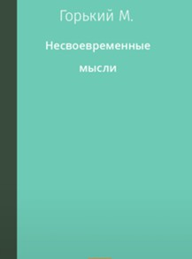
Несвоевременные мысли: Заметки о революции и культуре
Максим Горький
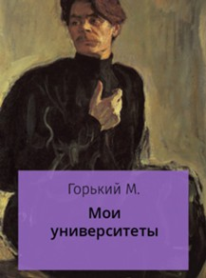
Мои университеты
Максим Горький
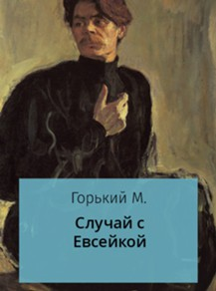
Случай с Евсейкой
Максим Горький
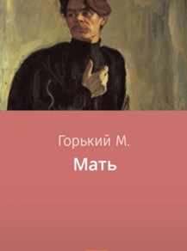
Мать
Максим Горький

biografy.ru - http://gorkiy.biografy.ru/
Максим Горький. Биография Горького. Произведения. Читать.
Биография Горького.
Романы Горького
Пьесы Горького
Рассказы Горького
Повести

Librebook - http://librebook.me/list/person/aleksei_peshkov
Горький Максим Биография. Произведения.
Романы. Повести. Рассказы. Пьесы. Прочее. Читать онлайн.

Интернет Библиотека А.Комарова- http://ilibrary.ru/author/gorky/index.html
М. Горький. Произведения. Читать онлайн.

Lib.Ru- http://az.lib.ru/g/gorxkij_m/
Классика: Горький Максим: Собрание сочинений. Читать.

lit-classic.ru - http://lit-classic.ru/index.php?fid=1&sid=25
М.Горький. Произведения (в алфавите) Читать.

litra.ru- http://www.litra.ru/fullwork/work/wrid/00078701184773068801
Полные содержания произведений Горького…
Отдельные произведения.

Купидония- http://kupidonia.ru/spisok/spisok-proizvedenij-maksima-gorkogo
Список произведений А.М. Горького (в алфавите)

100 лучших книг - http://www.100bestbooks.ru/name_info.php?id=1054
Максим Горький
Имя: | Максим Горький (наст. Алексей Максимович Пешков)
Метки произведений: | Драма, Классика, Психология, Пьеса, Роман, Рассказ, Повесть,  Автобиография, Реализм
Язык произведений: | Русский
Книги (9):
  На дне  Год: 1901-1902 | Место в списке: 158  Баллы: 3305  Средний балл: 1.27
  Старуха Изергиль  Год: 1894 | Место в списке: 243  Баллы: 2451  Средний балл: 1.66
  Жизнь Клима Самгина  Год: 1925-1936 | Место в списке: 267  Баллы: 2289  Средний балл: 1.90
  Челкаш  Год: 1895 | Место в списке: 369  Баллы: 1753  Средний балл: 3.57
  Мать  Год: 1906 | Место в списке кандидатов: 40  Баллы: 1345  Средний балл: 2.15
  Мои университеты  Год: 1923 | Место в списке: 487  Баллы: 1267  Средний балл: 1.81
  Дело Артамоновых  Год: 1925 | Место в списке: 610  Баллы: 920  Средний балл: 2.56
  Макар Чудра  Год: 1892 | Место в списке кандидатов: 143  Баллы: 860  Средний балл: 2.84
  Дед Архип и Лёнька  Год: 1893 | Место в списке кандидатов: 465  Баллы: 372  Средний балл: 3.15

Электронная библиотека детской литературы - http://skazkibasni.com/skazki-maksima-gorkogo Сказки. Рассказы. Стихи.
Сказки Максима Горького. Список произведений и биография
Воробьишко
Горящее сердце
Жил-был самовар
Про Иванушку-дурачка
Случай с Евсейкой
Утро
FB.ru - http://fb.ru/article/160262/proizvedeniya-gorkogo-polnyiy-spisok-maksim-gorkiy-rannie-romanticheskie-proizvedeniya
Произведения Горького: полный список. Максим Горький: ранние романтические произведения.
Творчество Максима Горького
"Макар Чудра" - 1892 год. Рассказ о любви и трагедии.
"Дед Архип и Ленька" - 1893 год. Нищий больной старик и при нем внук Ленька, подросток. Сначала дед не выдерживает невзгод и умирает, затем погибает внук. Добрые люди похоронили несчастных у дороги.
"Старуха Изергиль" - 1895 год. Несколько рассказов старой женщины об эгоизме и самоотверженности.
"Челкаш" - 1895 год. Рассказ о "заядлом пьянице и ловком, смелом воре".
"Супруги Орловы" - 1897 год. Рассказ о бездетной супружеской паре, решившей помочь больным людям.
"Коновалов" - 1898 год. Повествование о том, как в тюремной камере повесился Александр Иванович Коновалов, арестованный за бродяжничество.
"Фома Гордеев" - 1899 год. Повесть о событиях конца XIX века, происходивших в приволжском городе. О мальчике по имени Фома, который считал своего отца сказочным разбойником.
"Мещане" - 1901 год. Повесть о мещанских корнях и новом веянии времени.
"На дне" - 1902 год. Острая злободневная пьеса о бездомных людях, утративших всякую надежду.
"Мать" - 1906 год. Роман на тему революционных настроений в обществе, о событиях, происходящих в пределах мануфактурной фабрики, с участием членов одной семьи. "Васса Железнова" - 1910 год. Пьеса о моложавой 42-летней женщине, владелице пароходной компании, сильной и властной.
"Детство" - 1913 год. Повесть о простом мальчишке и его далеко не простой жизни. "Сказки об Италии" - 1913 год. Цикл коротких рассказов на тему жизни в итальянских городах.
"Страсти-мордасти" - 1913 год. Короткий рассказ о глубоко несчастной семье.
"В людях" - 1914 год. Рассказ о мальчике на побегушках в модном обувном магазине. "Мои университеты" - 1923 год. Повесть о Казанском университете и студенчестве. "Голубая жизнь" - 1924 год. Рассказ о мечтах и фантазиях.
"Дело Артамоновых" - 1925 год. Повесть о событиях, происходящих на фабрике тканного полотна.
"Жизнь Клима Самгина" - 1936 год. События начала XX века - Петербург, Москва, баррикады. Каждый прочитанный рассказ, повесть или роман, оставляет впечатление высокого литературного мастерства.
Персонажи несут в себе целый ряд уникальных признаков и особенностей. Анализ произведений Горького предполагает всесторонние характеристики героев с последующим резюме. Глубина повествования органично сочетается с непростыми, но понятными литературными приемами. Все произведения великого русского писателя Максима Горького вошли в Золотой фонд российской культуры.

